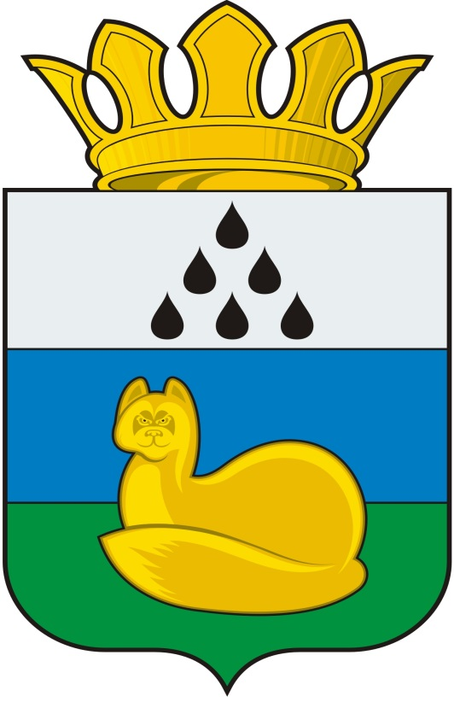

АДМИНИСТРАЦИЯ

ОСИННИКОВСКОГО СЕЛЬСКОГО ПОСЕЛЕНИЯ
УВАТСКОГО МУНИЦИПАЛЬНОГО РАЙОНА

ПОСТАНОВЛЕНИЕ

2019 г. с. Осинник № проект

Об установлении коэффициента, учитывающего уровень
инфляции для расчета платежей за пользование
муниципальным имуществом

На основании ст. 35,43 Устава Осинниковского сельского поселения Уватского муниципального района Тюменской области, в соответствии с решением Думы Осинниковского сельского поселения от 24.12.2009 г.
№ 118 «Об утверждении методики определения величины арендной платы за пользование муниципальным имуществом Осинниковского сельского поселения» (в редакции от 01.03.2013 г. № 82)

1. Установить коэффициент, учитывающий уровень инфляции (Кинф), для расчета платежей за пользование муниципальным имуществом Осинниковского сельского поселения на 2020 год в размере 1,93

2.Опубликовать настоящее постановление в районной газете Уватские известия».

3. Разместить на странице Осинниковского сельского поселения официального сайта Уватского муниципального района в сети Интернет.

4.Настоящее постановление вступает в силу с 01 января 2020 года.

5.Контроль за исполнением данного постановления оставляю за собой.

Глава С.Н.Стерхова.

